Тропа здоровья на участке детского сада.

Основными средствами оздоровления выступают естественные факторы: солнце, воздух, вода.
Для укрепления здоровья детей в летний период в детском саду была создана «Тропа здоровья».
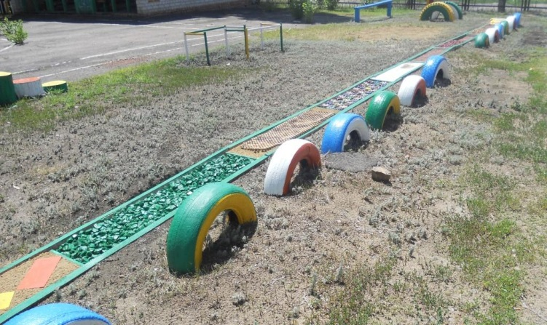
Это один из новых, но очень удобных здоровье-сберегающих методов, применяемых сегодня в детском воспитательном процессе.
Длина дорожки 23 метра, состоит она из естественных, природных материалов и насыщена ярким цветовым эффектом, который привлекает внимание ребенка. Ее оформление приглашает к движению, занятиям спортом и вызывает положительные эмоции. Тропа здоровья оборудована таким образом , чтобы детские босые ножки могли пройтись по разным на ощупь поверхностям, которые будут массировать ступни. Как известно, на ступнях человека расположено порядка шестидесяти активных зон, связанных с различными органами. Оказывая на них воздействие разной степени интенсивности, можно повысить иммунитет ребенка, энергетику, снять стресс и улучшить его общее психоэмоциональное состояние.
«Тропа здоровья»- это место, где ребенок активно укрепляет свое здоровье. Проходя по тропе задается динамический темп. При этом вовлекаясь в игру ребенок не остается равнодушным исполнителем физических упражнений. Он начинает лучше понимать возможности своего тела, а значит, относится к нему бережнее.
Правильно оформленная и оборудованная тропа здоровья помогает увлечь детей игрой в здоровье. А там и до самого здоровья рукой подать.
Основными целями организации тропы здоровья являются:
- профилактика плоскостопия;
- улучшение координации движения;
- улучшение функций сердечно-сосудистой и дыхательной систем;
- повышение сопротивляемости инфекционным заболеваниям»
- улучшение эмоционально-психического состояния детей;
- приобщение детей к здоровому образу жизни.
Созданная тропа здоровья длиной 23 метра и шириной 30см делится на участки по 140 см, которые имеют разное покрытие:
- ребристая доска;
-песчаную поверхность;
-окрашенные кирпичики;
-крупный гравий;
-массажный коврик;
-срезы пластиковых бутылок;
-солевая дорожка;
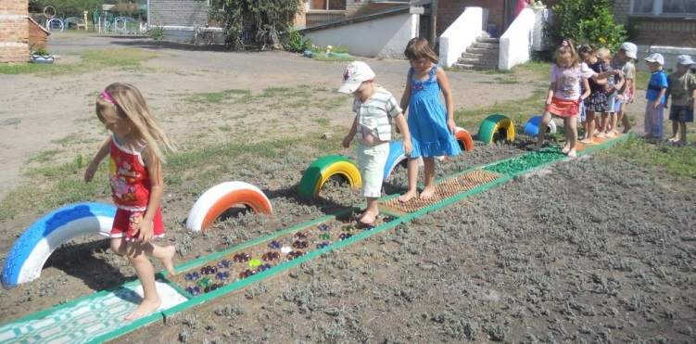

-пластмассовые пробки;
-мелкий гравий;
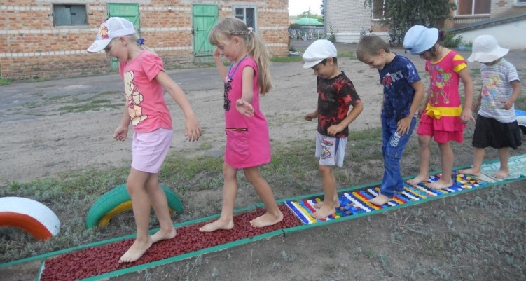
-сосновые шишки;
-дубовые желуди;
- поверхность с керамзитом;
-спилы деревьев;
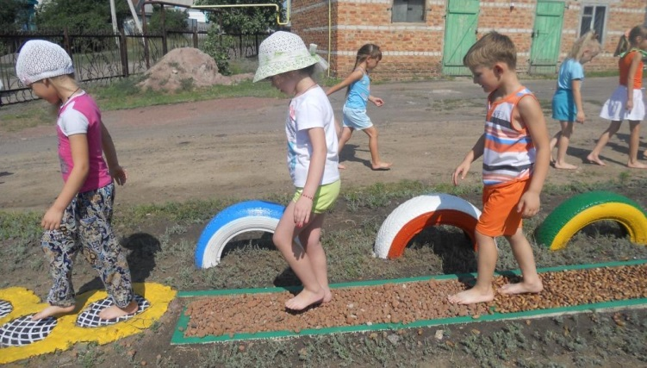

-плескательный бассейн.
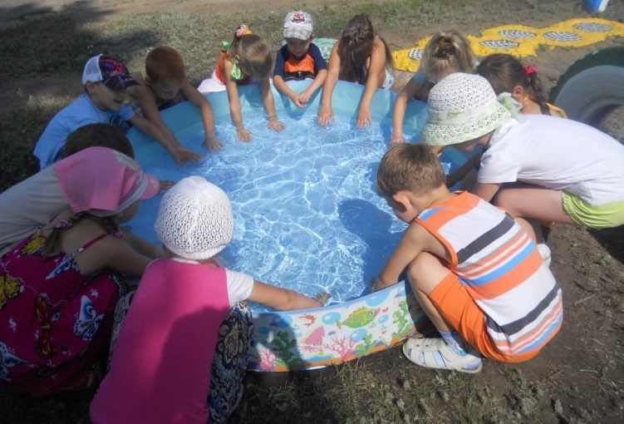

«
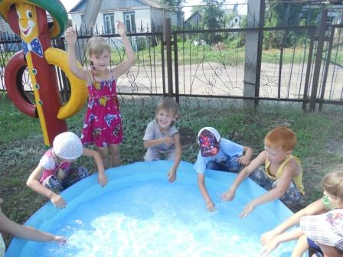

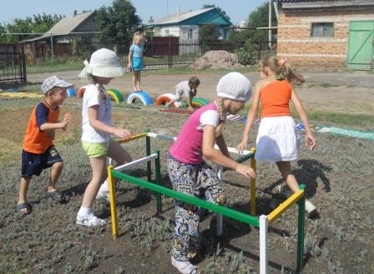
Учитывая, что в летний период воспитанники детского сада большую часть времени проводят на свежем воздухе, тропа здоровья задействуется максимально в течение дня. Во время прогулки босиком дети выполняют различные дыхательные и двигательные игры и упражнения.
Тропа здоровья используется и в вечернее время, когда родители приходят за детьми..
Таким образом, ежедневные занятия на тропе здоровья способствуют: снижению количества простудных заболеваний среди воспитанников, формированию правильной осанки, улучшению эмоционально-психического состояния дошкольников, положительного отношения к здоровому образу жизни, желанию ребят заниматься на свежем воздухе босиком.

